DRUHY VĚT – Přílohy
Příloha č. 1
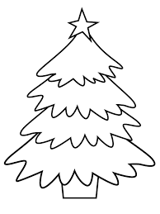
.
!
.
!
?
.
R
T
P
O

Příloha č. 2
Vánoční stromeček je jehličnatý. | Budete mít k večeři kapra? | Ať už přijde Ježíšek.
Ježíšek se narodil v betlémě. | Nejez to cukroví! | Přijde letos Ježíšek?
Zapálíš svíčku? | Kéž už by byl večer. | Mám rád Vánoce.
Jaké pečete cukroví? | Nejraději zdobím perníčky. | Chodí k vám Mikuláš a čert?
Nechť jsou děti hodné. | Ozdob stromeček! | Nezlob!
Ať už sněží! | Chodíme rádi sáňkovat. | Na Štědrý den se nemá nic jíst.
Už si viděl zlaté prasátko? | Neházej ty sněhové koule! | Na věnci zapálíme už čtvrtou svíčku.
Dala si někomu pusu pod jmelím? | Kdybych tak uměla zpívat vánoční koledy. | U stromečku si vždycky zazpíváme.

